**西安电子科技大学**

**算法设计与分析 课程实验报告**

计算机科学与技术 学院 1903052 班

**实验名称**

姓名 赵书晨 学号 19030500122

实验日期 2022 年 3 月 24 日

|  |  |
| --- | --- |
| 诚信声明 | 本次实验使用Javascript语言，由本人独自完成。 |
| 实验题目与实验目的（或要求） | 实现以下三个排序算法：  随机快速排序算法  堆排序和优先级队列  计数排序算法 |
| 实验过程中遇到的主要问题 | 无 |
| 实验小结 | 通过本次实验，进一步强化了对基本排序算法的掌握。 |

### 随机快速排序

**思想**

首先从数组中选择一个元素，称之为中轴元素。然后把数组中所有小于中轴元素的元素放在其左边，所有大于或等于中轴元素的元素放在其右边。显然，此时中轴元素所处的位置的是有序的。也就是说，我们无需再移动中轴元素的位置。

从中轴元素那里开始把大的数组切割成两个小的数组(两个数组都不包含中轴元素)，接着通过递归的方式，让中轴元素左边的数组和右边的数组也重复同样的操作，直到数组的大小为1，此时每个元素都处于有序的位置。

**代码**

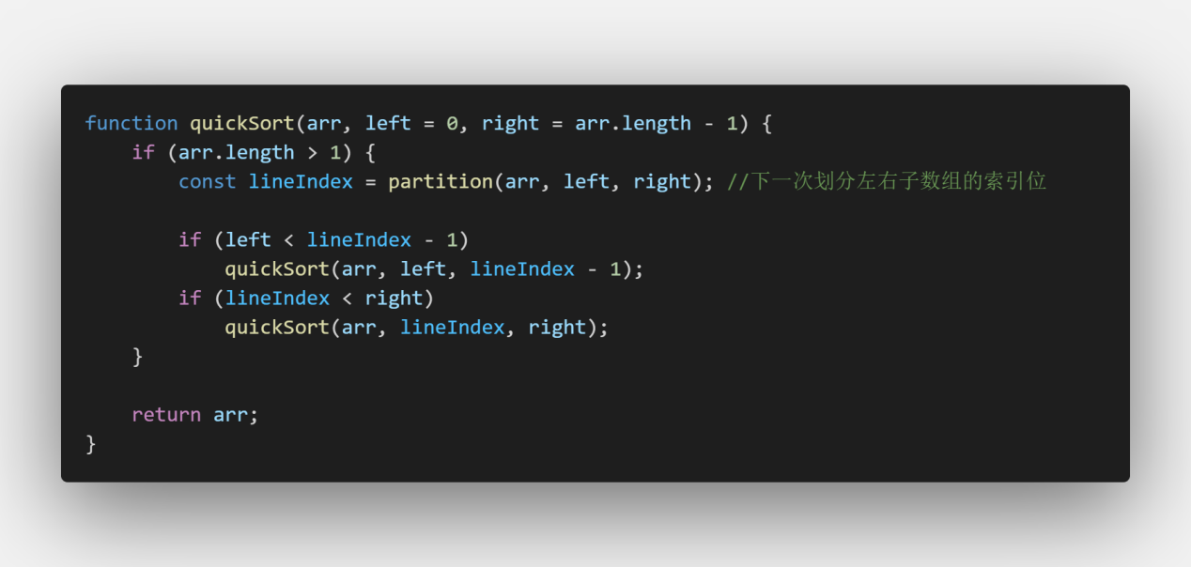

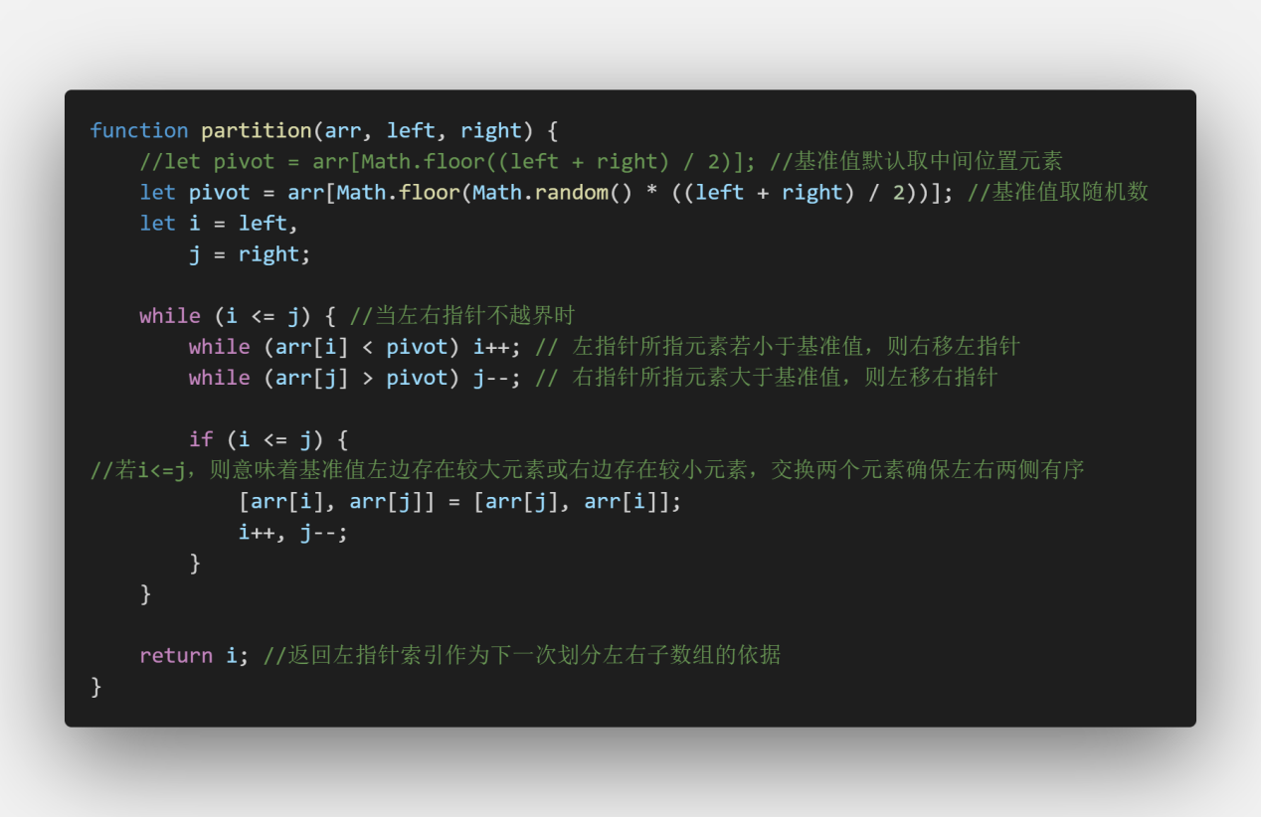

### 堆排序（优先队列）

**思想**

堆的特点就是堆顶的元素是一个最值，大顶堆的堆顶是最大值，小顶堆则是最小值。

堆排序就是把堆顶的元素与最后一个元素交换，交换之后破坏了堆的特性，再把堆中剩余的元素再次构成一个大顶堆，然后再把堆顶元素与最后第二个元素交换….如此往复下去，等到剩余的元素只有一个的时候，此时的数组就是有序的了。

**代码**

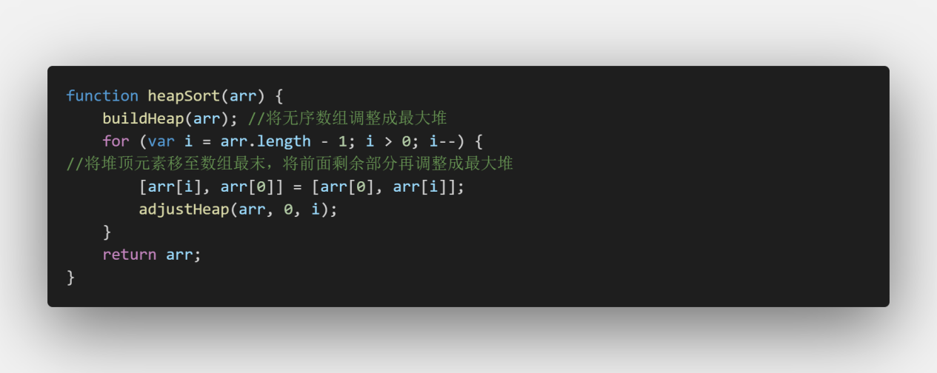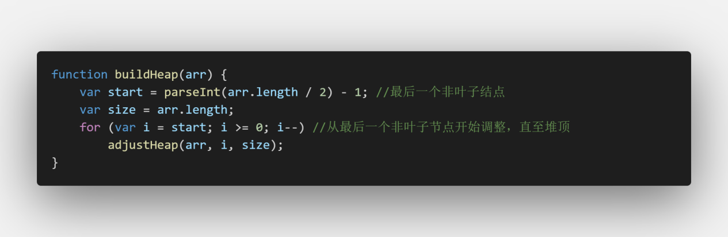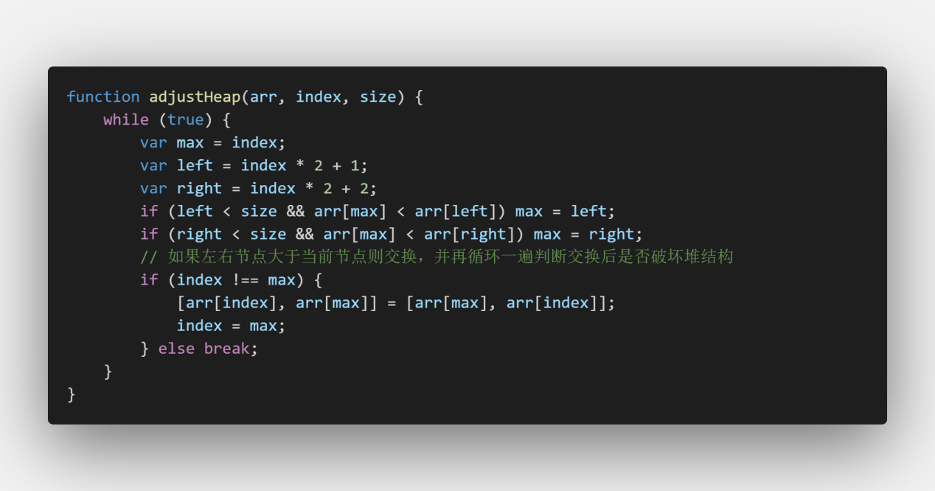

### 计数排序

**思想**

计数排序是一种适合于最大值和最小值的差值不是不是很大的排序。

把数组元素作为数组的下标，然后用一个临时数组统计该元素出现的次数，例如 temp[i] = m, 表示元素 i 一共出现了 m 次。最后再把临时数组统计的数据从小到大汇总起来，此时汇总起来是数据是有序的。

**代码**

